Veiklos ,,Seku seku pasaką“ aprašymas
Grupė: priešmokyklinė
Tema. Seku seku pasaką.
Ugdymo(si) situacija. Vaikai labai mėgsta klausytis sekamų pasakų. Patys bando sekti jau girdėtas ir kurti naujas pasakas. Ugdytiniai bando nupiešti ir užrašyti girdėtas ir savo sukurtas pasakas, jas suvaidinti. Aprašyta veikla vyko patalpoje, tačiau esant galimybei ją rekomenduojama organizuoti lauke, pievoje, šalia vandens telkinio ir pan.
Uždaviniai. Klausytis sekamos pasakos ,,Juodoji avelė“, aptarus turinį mokytis ją pasekti.

Reikalingos priemonės. Skaros (žalia, mėlyna, ruda, juoda); kaspinai; eglių kankorėžiai; akmenukai; pintinė su megztomis avelėmis ir maišelis su vilna; varpelis; molbertas.

Įvadinė dalis
Vaikų palinkėjimai vienas kitam. Vaikai dalijasi savo įspūdžiais apie girdėtas ir patikusias pasakas. Prisimenami pasakų pavadinimai, veikėjai, siužetas. Aptariama, kas vaikams skaitė ar sekė pasakas, kada, ir pan. Vaikams pasakoma, kad šiandien jie klausysis sekamos pasakos ,,Juodoji avelė“, aptars turinį ir mokysis ją pasekti.

Pagrindinė dalis
Menama mįslė: Pati nusivelka, o kitą apvelka (avis). Pedagogė pasiūlo vaikams klausytis pačios sukurtos pasakos apie avelę ir tapti jos veikėjais.

Pasaka ,,Juodoji avelė“
Gyveno piemuo. Jis ganė avis. Baltų avelių bandoje ganosi viena juoda avis. Aišku, jog būdama vienintelė juoda, ji išsiskiria – lygiai taip pat išsiskirtų bet kuri balta avis juodų avelių bandoje. Nors ir mylima piemens ir kitų avių, mūsų juodoji avelė nesijaučia laiminga. Jai nepatinka kitų avelių elgesys. Ir štai ji nusprendžia iškeliauti. Avelė keliauja, aplinkui tamsu, gūdu, baisu. Įsilipa į kalną ir pradeda mekenti. Rytą piemuo pastebi, jog nėra juodosios. Išsiruošia jos ieškoti. Eina ir girdi, jog kažkas mekena. Užlipa ant aukšto kalno, pasiima avelę ir abu parkeliauja namo. Mūsų avelė sugrįžo namo. Džiaugiasi piemuo, džiaugiasi ir avelės.
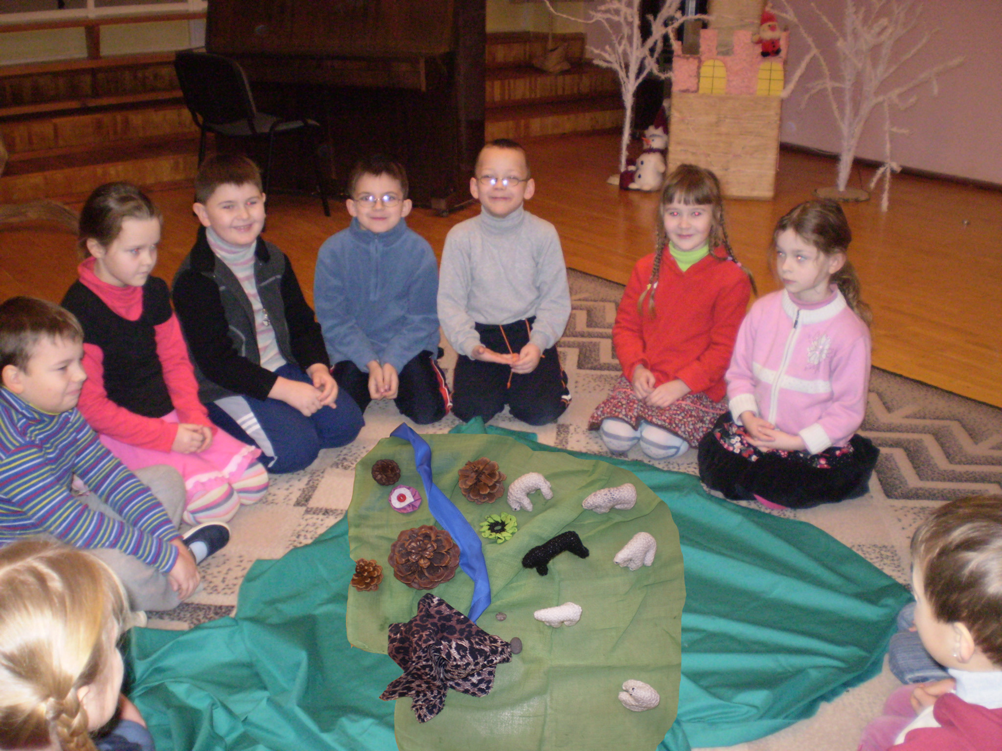
Pasakos aptarimas:
- Kas šios pasakos veikėjai?
- Ką veikė piemuo?
- Kuo ypatinga buvo viena avis?
- Kaip baigėsi pasaka?
Aiškinamasi, ką reiškia patarlės: Kas skaito, rašo, duonos neprašo. Ką išmoksi, ant pečių nenešiosi.
Pedagogė paprašo visus susėsti ant kilimo ratu. Rato viduryje patiesiama žalia skara. Pedagogė klausia vaikų, ką jiems primena žalia skara.

Pedagogė: Žalia skara mums primena žaliuojančią pievą. Prašau visų užsimerkti ir įsivaizduoti, jog mes visi einame į pievą (žodžius palydi varpelio garsai). Po kojomis jaučiame žolę. Matome rasos lašelius ant žolės stiebelių, pievoje žydinčias margaspalves gėles, žolės bangavimą pučiant vėjui. Matome daugybę mažų vabalėlių, krutančių žolėje. Matome ganyklą ir joje besiganančius gyvulėlius.
Vaikai atsimerkia ir pasakoja, ką matė. Ant žalios skaros patiesiama mėlyna skara (tvenkinys-ežeras). Šalia patiesiamas mėlynas kaspinas (šaltinėlis). Pedagogė tęsia vaizduotės pratimą, vesdama vaikus prie šaltinėlio Mes matome upelį, čiurlenantį tarp akmenėlių, pasisemkime vandens rankutėmis. Vaikai pasakoja, ką matė ir jautė. Pedagogė iš rudos ir juodos skarų ,,pastato“ kalnus. Tęsiasi vaizduotės pratimas: Kopkime į kalnus, matome plytinčius slėnius, siaurą takelį, atsargiai leiskimės atgal. Vaikai pasakoja, kaip kopė ir leidosi nuo kalno. Pedagogė atneša baltu audeklu uždengtą pintinę su avelėmis ir padeda rato viduryje. Kuris nors vaikas paprašomas ją atidengti. Tada visi pasiima po avelę ir suranda jai vietelę pievoje, prie upelio, kalnuose, tarp gėlių ir pan. Mokomasi sekti pasaką pagal šiuos klausimus:
    - Kas rūpinosi avelėmis?
    - Kodėl iškeliavo juodoji avelė į kalnus?
    - Kas ir kaip rado avelę?

Vaikai seka pasaką.

Žaidimas ,,Mes suverpsim vilneles“.

Pedagogė pasiūlo paliesti vilną. Iš vilnos mezgamos kojinės, megztiniai, kiti drabužiai. Anksčiau vilną verpė tik pirštais, vėliau darbą palengvino verpstės, verpimo rateliai. Siūlus nudažydavo.

Dainuojama lietuvių daina ,,Avytės, mano rido“, žaidžiamas lietuvių žaidimas ,,Ganau ganau aveles“.

Baigiamoji dalis
Vaikams pasiūloma sukurti knygą apie avelę. Prisimenama, kokią pasaką sekė, kaip jiems sekėsi ją pasekti, kodėl taip vertina. Dalijamasi įspūdžiais, kokia daina ar žaidimas labiausiai patiko, įsiminė ir pan.

Veiklos komentaras.
Šia veikla buvo ugdomos priešmokyklinio amžiaus vaikų kompetencijos: socialinė (ugdytiniai mokėsi klausytis sekamos pasakos, kartu kurti ir sekti pasaką; kartu džiaugėsi bendru šokiu ir daina); pažinimo (sužinojo, kas gaminama iš vilnos; žaisdami žaidimą ,,Mes suverpsim vilneles“ bandė patys verpti ir megzti); meninė (ugdytiniai kūrė pasaką menine kompozicija).

Priedai

Žaidimas ,,Mes suverpsim vilneles“

Sušukuosim vilneles,
O paskui suverpsim,
Megsim pirštines,
Žiemą nesušalsim.

Vaikai rodo veiksmus judesiais, aiškianamės, kaip rengiamės: pirštines – maunamės, kojines – aunamės, kepurę – dedamės.
Lietuvių daina ,,Avytės, mano rido“

Avytės mano, rido,
Gražiosios mano, rido.
Stiklo akytės, rido.
Stygų kojytės, rido.
Šilkų vilnytės, rido,
Šaukštų ausytės, rido.

Lietuvių žaidimas ,,Ganau ganau aveles“

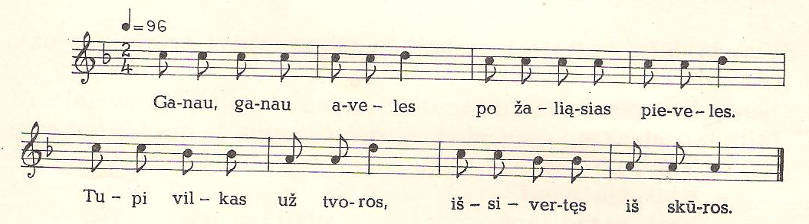

2. Ganau ganau aveles,
Po žaliąsias pieveles.
Tupi vilkas už tvoros,
Griebs avelę už galvos.

Vienas vaikas išrenkamas vilku, kiti – avelės. Avelės vienoje pusėje, kitoje – vilkas. Sulig žodžiu ,,griebs“, avelės stengiasi pabėgti nuo vilko, tačiau turi išlikti savo pusėje, kurią vilkas sugauna – ši grįžta su juo (į vilko pusę).

Literatūra:
Bakūnaitė J. Auginu gyvybės medį (Humanitarinio vaikų ugdymo programa). Vilnius, 1998.
Klausė žvirblis čiulbuonėlis (Lietuvių liaudies žaidimai). Sudarė P. Jokimaitienė. Vilnius, 1986.
Po tėviškės dangum (etninio ugdymo gairės vaikams). Koordinatorė O. Verseckienė, sudarytojai O. Verseckienė, F. Marcinkas, G. Kirdienė, M. Brėdikytė, D. Urbanavičienė. Almanachas „Tautodailė“, 1995.
Tamošiūnienė, A. Tradicinės šventės. Kaunas, 1999.

